汉语词义消岐实验报告

霍华荣 1301210680、胡腾 1301210664

2014年4月1日

# 实验目的

### 1.1 问题描述

通过试验不同的机器学习算法，根据训练集的标注语料，完成汉语词义消岐（WSD）的任务，并比较不同机器学习算法在此问题中的效果。

### 1.2 相关语料

训练语料共2686个句子，包含标注词语Type 40个；测试语料共935个句子，共含待消岐词语Type 40个。

### 1.3 评测方法

微平均：

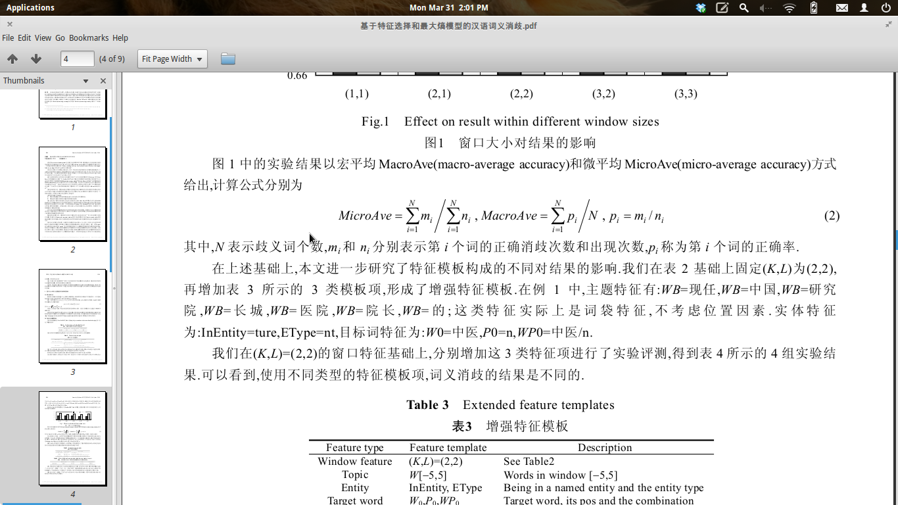

宏平均：



# 2. 特征提取

**（1）本实验主要考虑了两种类型的特征：**

**标记特征：**目标词前后指定窗口内的单词、嵌套短语（目标单词在分词过程中被嵌入到的短语/词组）、对应词性; 特征带有位置和类别标签。

标签说明：

W-i：左边第i个单词（W指单词）

Wi: 右边第i 个单词

T-j：左边第j个单词POS（T指词性标签）

Tj: 右边第j个单词POS

NULL_HEAD: 左边指定位置属性不存在的空缺值

NULL_TAIL：右边指定位置属性不存在的空缺值

最后一个为所属的意思，集训练结果

PW：被嵌入的短语（如果有的话）

PT：短语的POS

“ | ”所有属性/最后意思之间使用“ | ”（空格 竖线 空格）分开

参数：

Wnd_l: 左侧窗口大小

Wnd_r: 右侧窗口大小

**词袋特征**：目标词前后指定窗口内的实词（本文主要考虑了名词、动词两种）,不带位置标记。

参数：

CWnd表示词袋窗口大小（目标词左边、右边距离在CWnd以内的实词）。

**（2）所有模型的特征都基于朴素贝叶斯分类模型所优化的最优特征，具体优化流程见后续实验方法。**

# 3. 实验方法

### 3.1 朴素贝叶斯

1. 验证方法：采用 4-fold 随机交叉验证，从训练集每个单词每个词义的所有样本中随机抽取1/4的样本组成调试集，剩余3/4样本为训练集，进行训练并测试;

重复抽样、训练和测试20次，每个词得到一样平均正确率，所有词再得到一个正确率的宏平均值Macro AVG，以该值为标准进行模型优化。

1. Add λ 平滑值粗调：根据一组简单的特征（CWnd = 0, Wnd_l = 2, Wnd_r = 2）初步确定平滑值λ。

|  |  |
| --- | --- |
| λ Gross Tuning | |
| λ | Macro AVG |
| 0.5 | 0.564900153 |
| 0.1 | 0.686026405 |
| 0.01 | 0.714557336 |
| **0.001** | **0.730018373** |
| 0.0001 | 0.730041184 |

1. 优化特征筛选参数:

|  |  |
| --- | --- |
| CWnd | Macro AVG |
| 1 | 0.509908292 |
| 2 | 0.55382535 |
| 3 | 0.557113308 |
| 4 | 0.565982526 |
| 5 | 0.574454965 |
| 6 | 0.575142773 |
| **7** | **0.580318117** |
| 8 | 0.578937699 |
| 9 | 0.574370971 |
| 10 | 0.578529258 |

|  |  |
| --- | --- |
| CWnd-Wnd_l- Wnd_r | Macro AVG |
| 7-1-1 | 0.717748511 |
| 7-1-2 | 0.723734342 |
| 7-1-3 | 0.719334134 |
| 7-2-1 | 0.730982496 |
| 7-2-2 | 0.737257622 |
| 7-2-3 | 0.737628263 |
| 7-3-1 | 0.733481717 |
| **7-3-2** | **0.745448969** |
| 7-3-3 | 0.742495853 |
| 7-4-1 | 0.718212898 |

1. Add λ 平滑值微调（CWnd-Wnd_l- Wnd_r = 7-3-2）:

|  |  |
| --- | --- |
| λ | Macro AVG |
| 0.001 | 0.745448969 |
| 0.0005 | 0.744985585 |
| **0.0001** | **0.755031757** |
| 0.00005 | 0.752713891 |
| 0.00001 | 0.752613186 |

1. Test 集运行结果（CWnd-Wnd_l- Wnd_r = 7-3-2， λ=0.0001）:

Micro AVG：0.728342 Macro AVG：0.767368

### 3.2 神经网络

1. 特征选择：

直接使用朴素贝叶斯优化所得的特征组合

CWnd-Wnd_l-Wnd_r = 7-3-2

1. 参数设置：

输入结点数：自适应调整为特征数

输出结点数：自适应调整为类的个数（单词的意思）

隐藏层数：默认只有1层

隐藏层结点数：15个

迭代次数： 40 次

学习率 ： 0.5

1. Test 集运行结果：

Time：1340s Micro AVG：0.712299 Macro AVG：0.753614

1. 由于ANN运行时间较长，本次实验未进行调试集拆分验证，除选用之前贝叶斯最优特征组合以外，还随机选择了一些特征组合与参数设置进行训练，之后直接运行于Test集上，其中结果最好的特征组合与参数设置如下：

CWnd-Wnd_l-Wnd_r = 7-1-1

隐藏结点数：10

迭代次数 ：40

学习率 ：0.5

运行结果：

Time：600s Micro AVG：0.735829 Macro AVG：0.781223

### 3.3 最大熵模型

###### （1）特征：

直接使用朴素贝叶斯优化所得的特征组合

CWnd-Wnd_l-Wnd_r = 7-3-2

###### （2）参数：

迭代算法：iis

迭代次数：80

###### 测试结果：

Total: 935 Finished: 935 Correct: 654 MicroAVG: 0.699465 MacroAVG: 0.728432

### 3.4 支持向量机

###### （1）特征：

直接使用朴素贝叶斯优化所得的特征组合

CWnd-Wnd_l-Wnd_r = 7-3-2

###### （2）参数

核函数：rbf

C: 1000.0

gamma: 0.0001

###### （3）参数C, gamma选择算法：

1. 固定C，以10的倍数调整gamma，选择预测评价最高的gamma值；
2. 固定gamma，以10的倍数调整C，选择预测评价最高的C；
3. 重复1，2，直到 C和gamma值收敛。

###### （4）特征值数值化处理

从语料中提取的特征的值都是以词语，也就是字符串的形式。但是对于支持向量机模型而言，特征的值必须为数值型。因此需要对特征的值进行数值化处理。

共有两种的数值化处理方法：

1. 固定特征名的个数，将特征值映射到唯一的标号。

例如：

旧特征：{W-2: "而", T-2: "c", W-1: "钻研", T-1: "v", W1: "理论", T1: "n", W2: "，", T2: "w"}

新特征： {W-2: 0, T-2: 1, W-1: 3, T-1: 4, W1: 5, T1: 6, W2: 7, T2: 8}

1. 将特征名和特征值一起作为新的特征名，新的特征值均为1。

旧特征：{W-2: "而", T-2: "c", W-1: "钻研", T-1: "v", W1: "理论", T1: "n", W2: "，", T2: "w"}

新特征：{W-2=而: 1, T-2=c: 1, W-1=钻研: 1, T-1=v: 1, W1=理论: 1, T1=n: 1, W2=，: 1, T2=w: 1}

对于以上两种数值化处理方法，均应用以下8个特征：W-2, T-2, W-1, T-1, W1, T1, W2, T2, NamedEntity, NamedEntityType。得出的测试结果为：

处理方法1：

Total: 935 Finished: 935 Correct: 454 MicroAVG: 0.485561 MacroAVG: 0.552010

处理方法2：

Total: 935 Finished: 935 Correct: 667 MicroAVG: 0.713369 MacroAVG: 0.739836

从上述结果看出，处理方法2效果明显更好。依次后续SVM算法均以此方法进行特征数值化处理。

###### （5）测试结果

Total: 935 Finished: 935 Correct: 680 MicroAVG: 0.727273 MacroAVG: 0.762196

### 3.5 决策树

###### （1）特征：

直接使用朴素贝叶斯优化所得的特征组合

CWnd-Wnd_l-Wnd_r = 7-3-2

###### （2）参数

熵阀值：0.05

深度阀值：100

节点元素个数阀值：10

###### （3）损失函数

损失函数值 = 按照此特征分类错误实例个数 / 本次待分类实例总数

###### （4）各层特征选择

选择损失函数值最小的的特征。

###### （5）结果

Total: 935 Finished: 935 Correct: 616 MicroAVG: 0.658824 MacroAVG: 0.700084

# 4. 分析

4.1 不同特征对比

我们又使用了7-1-1模式的特征进行了词义消岐，结果如下表所示：

|  |  |  |  |  |
| --- | --- | --- | --- | --- |
| 特征模式 | 7-3-2 | | 7-1-1 | |
| 正确率 | 微平均 | 宏平均 | 微平均 | 宏平均 |
| 朴素贝叶斯 | 0.728342 | 0.767368 | 0.732620 | 0.767677 |
| 神经网络 | 0.712299 | 0.753614 | 0.735829 | 0.781223 |
| 最大熵模型 | 0.699465 | 0.728432 | 0.727273 | 0.757359 |
| 支持向量机 | 0.727273 | 0.762196 | 0.734759 | 0.772213 |
| 决策树 | 0.658824 | 0.700084 | 0.682353 | 0.719701 |

上表可以看出，虽然7-3-2模式的特征是使用朴素贝叶斯方法选择出的最优特征模式，但是7-3-2的正确率要普遍低于7-1-1的正确率。这是因为在选择特征时，是根据调试集最优做出选择的，此类特征并不能保证在测试集也最优。

4.2 不同模型对比

从4.1表格可以看出，神经网络和支持向量机的效果最好，其次是朴素贝叶斯和最大熵模型， 宏平均都超过了0.75。神经网络模型过于复杂，训练速度较慢。

4.3 与优秀实现比较

何径舟等研究了基于特征选择和最大熵模型的汉语词义消岐[1]，应用特征模板和特征自动选择机制，基于最大熵模型，测出最高正确率为微平均0.7476, 宏平均0.7788。本实验的最大熵模型正确率大概小0.02，说明本实验，尤其是特征选择部分，还有一定的改进空间。

4.4 多分类器集成

吴云芳等研究了多分类器集成的汉语词义消岐研究[2]，认为使用乘法、均值、最大值的集成方法均表现出良好的分类性能，3种方法的消岐准确率均高于单一分类器。因此，本实验后续还可以应用不同集成方法将上述5中消岐模型进行整合，构建更优集成模型。

# 5. 结论

汉语词义消岐是一个分类任务。基本上机器学习中的分类算法都能够应用到此问题中，并且都能够得到不错的效果。如果只看中正确率，那么神经网络模型具有最高宏平均；如果兼顾效率和正确率，那么支持向量机模型无疑更加实用。

无论应用什么模型，最后预测的准确率均极大的与选择的特征相关。因此应该将更多的时间用在优化特征选择上。

75%左右的词义消岐正确率并不高，离实际应用的要求还有较大的距离，更优秀的算法和算法组合有待提出。

# 6. 试验环境

操作系统: Elementary OS Luna 64 bits (基于 Ubuntu 12.04)

编程语言: Python 2.7.3

工具模块: NLTK, Scikit-learn

CPU: Intel(R) Core(TM)2 Duo 2.20G Hz

内存: 2G

参考文献：

[1] 何径舟,王厚峰. 基于特征选择和最大熵模型的汉语词义消歧. 软件学报, 2010, 21(6): 1287-1295.

[2] 吴云芳,王淼,金澎,俞士汶. 多分类器集成的汉语词义消歧研究. 计算机研究与发展, 2008,45(8): 1354-1361.